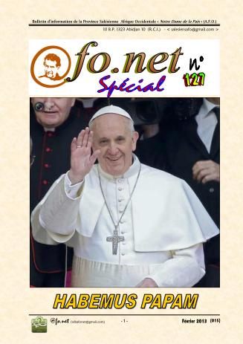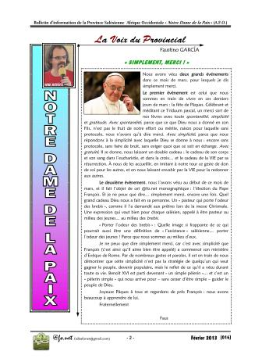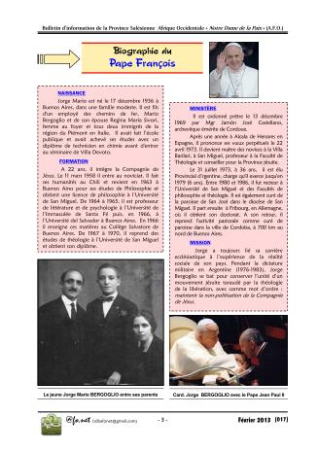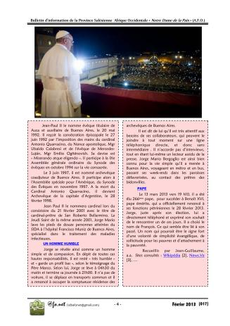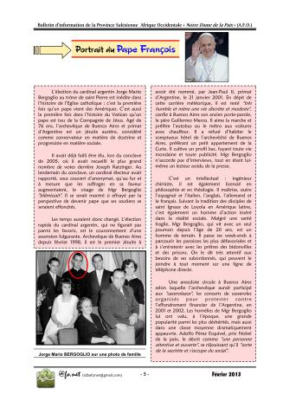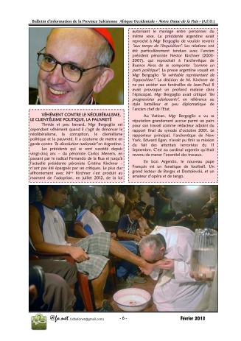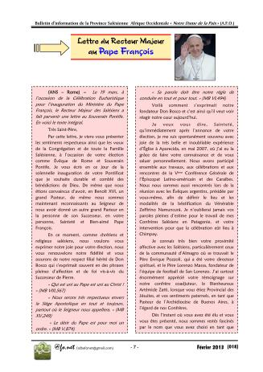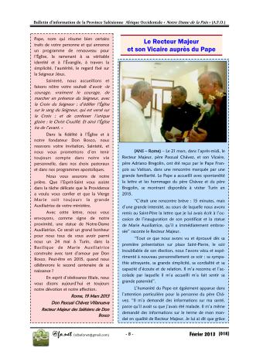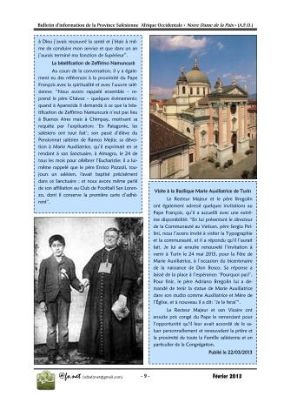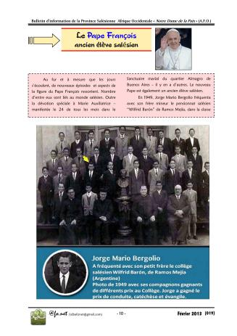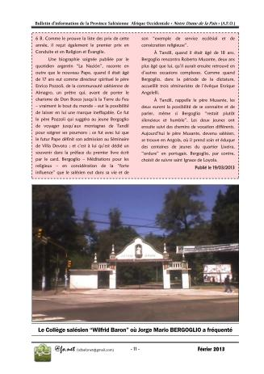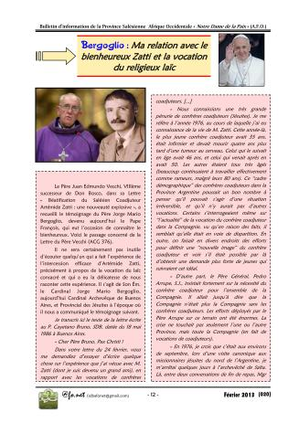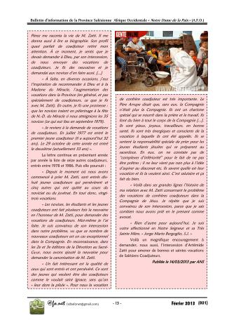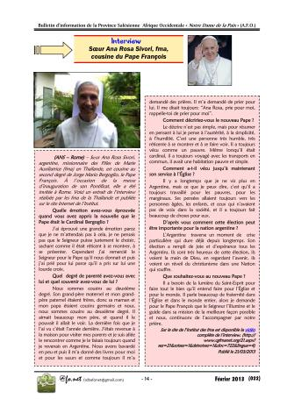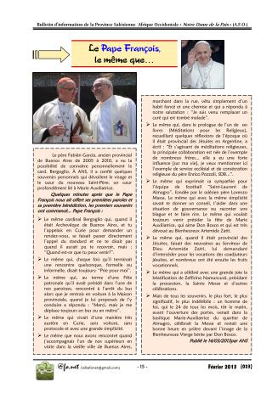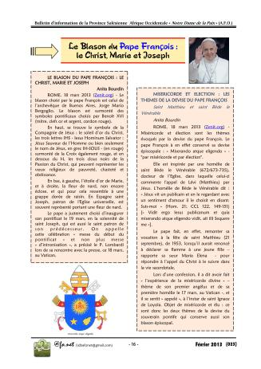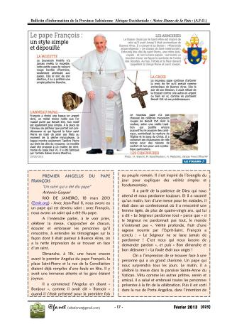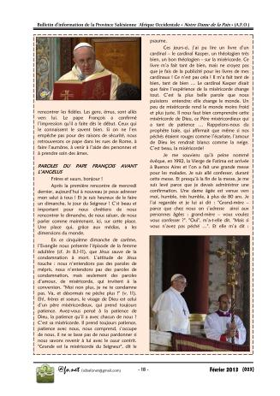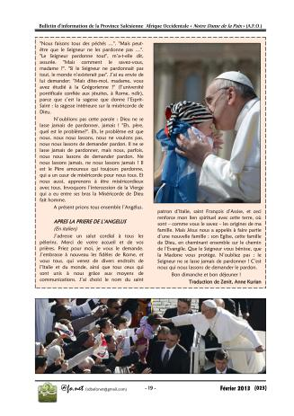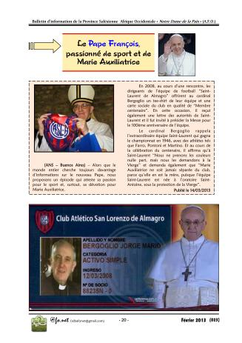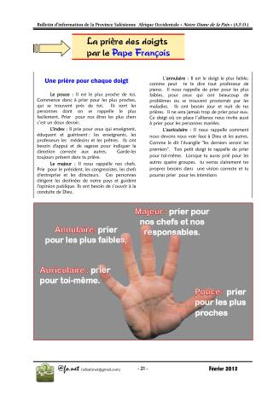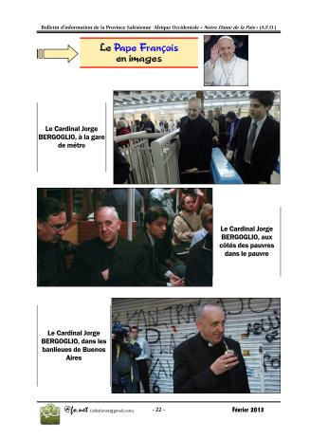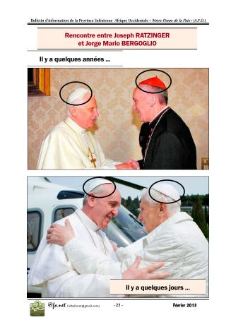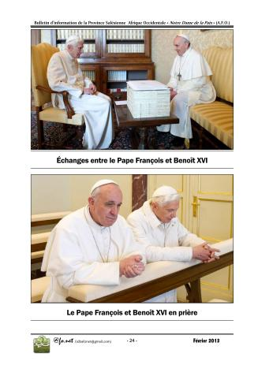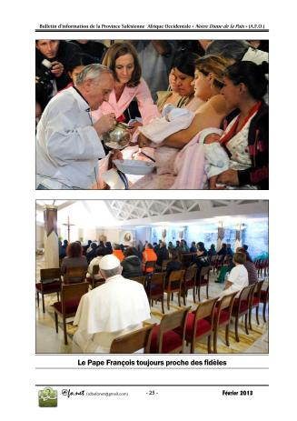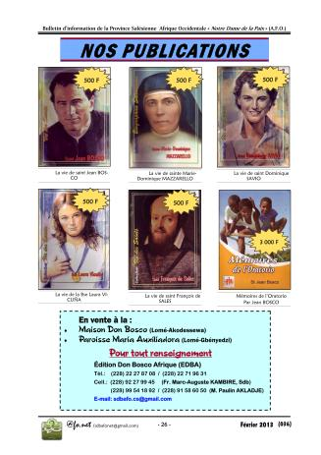
Bulletin d’information de la Province Salésienne Afrique Occidentale « Notre Dame de la Paix » (A.F.O.) @fo.net (sdbafonet@gmail.com) - 1 - Février 2013 10 B.P. 1323 Abidjan 10 (R.C.I.) - < salesiensafo@gmail.com > (015) Bulletin d’information de la Province Salésienne Afrique Occidentale « Notre Dame de la Paix » (A.F.O.) @fo.net (sdbafonet@gmail.com) - 2 - Février 2013 La Voix du Provincial Faustino GARCÍA Nous avons vécu deux grands événements dans ce mois de mars, pour lesquels je dis simplement merci.
Le premier évènement est celui que nous sommes en train de vivre en ces derniers jours de mars : la fête de Pâques. Célébrant et méditant ce Triduum pascal, un merci sort de nos lèvres avec toute spontanéité, simplicité et gratitude. Avec spontanéité, parce que ce que Dieu nous a donné en son Fils, n’est pas le fruit de notre effort ou mérite, raison pour laquelle sans protocole, nous n’avons qu’à dire merci. Avec simplicité, parce que nous répondons à la simplicité avec laquelle Dieu se donne à nous : encore sans protocole, sans faire de bruit, sans exiger quoi que ce soit en échange. Avec gratuité, Il se donne, nous laissant un double cadeau : le cadeau de son corps et son sang dans l’eucharistie, et dans la croix… et le cadeau de la VIE par sa résurrection. À nous de les accueillir, en imitant à notre tour ce geste de don de soi pour les autres, et en nous laissant envahir par la VIE pour la redonner aux autres.
Le deuxième évènement, nous l’avons vécu au début de ce mois de mars, et il fait l’objet de cet @fo.net monographique : l’élection du Pape François. Et je ne peux que dire… simplement merci, encore une fois. Quel grand cadeau Dieu nous a fait en sa personne. Un « pasteur qui porte l’odeur des brebis », comme il l’a demandé aux prêtres lors de la messe Chrismale.
Une expression qui vaut bien pour chaque salésien, appelé à être pasteur au milieu des jeunes… au milieu des brebis.
« Porter l’odeur des brebis » : Quelle image si frappante de ce qui pourrait aussi être une définition de « l’assistance » salésienne… porter l’odeur des jeunes ! Parce que nous sommes au milieu d’eux.
Je ne peux que dire simplement merci, car c’est avec simplicité que François (c’est ainsi qu’il aime bien être appelé) a commencé son ministère d’Evêque de Rome. Par de nombreux gestes et paroles, il est en train de nous démontrer que cette simplicité n’est pas la stratégie de quelqu’un qui veut gagner le peuple, devenir populaire, mais le reflet de ce qu’il a vécu durant toute sa vie. Benoît XVI est parti devenant « un simple pèlerin »… et c’est un « pèlerin simple » qui nous arrive pour – sans cesser d’être simple – guider le peuple de Dieu.
Joyeuse Pâques à tous et regardons de près François : nous avons beaucoup à apprendre de lui.
Fraternellement Faus « SIMPLEMENT, MERCI ! » (016) Bulletin d’information de la Province Salésienne Afrique Occidentale « Notre Dame de la Paix » (A.F.O.) @fo.net (sdbafonet@gmail.com) - 3 - Février 2013 NAISSANCE Jorge Mario est né le 17 décembre 1936 à Buenos Aires, dans une famille modeste. Il est fils d'un employé des chemins de fer, Mario Bergoglio et de son épouse Regina Maria Sivori, femme au foyer et tous deux immigrés de la région du Piémont en Italie. Il avait fait l’école publique et avait achevé ses études avec un diplôme de technicien en chimie avant d'entrer au séminaire de Villa Devoto.
FORMATION A 22 ans, il intègre la Compagnie de Jésus. Le 11 mars 1958 il entre au noviciat. Il fait ses humanités au Chili et revient en 1963 à Buenos Aires pour ses études de Philosophie et obtient une licence de philosophie à l’Université de San Miguel. De 1964 à 1965, il est professeur de littérature et de psychologie à l’Université de l’Immaculée de Santa Fé puis, en 1966, à l’Université del Salvador à Buenos Aires. En 1966 il enseigne ces matières au Collège Salvatore de Buenos Aires. De 1967 à 1970, il reprend des études de théologie à l’Université de San Miguel et obtient son diplôme.
MINISTÈRE Il est ordonné prêtre le 13 décembre 1969 par Mgr Jamón José Castellano, archevêque émérite de Cordoue.
Après une année à Alcala de Henares en Espagne, il prononce ses voeux perpétuels le 22 avril 1973. Il devient maître des novices à la Villa Barilari, à San Miguel, professeur à la Faculté de Théologie et conseiller pour la Province jésuite.
Le 31 juillet 1973, à 36 ans, il est élu Provincial d’rgentine, charge qu'il exerce jusqu'en 1979 (6 ans). Entre 1980 et 1986, il fut recteur à l’Université de San Miguel et des Facultés de philosophie et théologie. Il est également curé de la paroisse de San José dans le diocèse de San Miguel. Il part ensuite à Fribourg, en Allemagne, où il obtient son doctorat. A son retour, il reprend l'activité pastorale comme curé de paroisse dans la ville de Cordoba, à 700 km au nord de Buenos Aires.
MISSION Jorge a toujours lié sa carrière ecclésiastique à l’expérience de la réalité sociale de son pays. Pendant la dictature militaire en Argentine (1976-1983), Jorge Bergoglio se bat pour conserver l’unité d’un mouvement jésuite taraudé par la théologie de la libération, avec comme mot d’ordre : maintenir la non-politisation de la Compagnie de Jésus.
(017) Biographie du Pape François Le jeune Jorge Mario BERGOGLIO entre ses parents Card. Jorge BERGOGLIO avec le Pape Jean Paul II Bulletin d’information de la Province Salésienne Afrique Occidentale « Notre Dame de la Paix » (A.F.O.) @fo.net (sdbafonet@gmail.com) - 4 - Février 2013 Jean-Paul II le nomme évêque titulaire de Auca et auxiliaire de Buenos Aires, le 20 mai 1992. Il reçoit la consécration épiscopale le 27 juin 1992 par l’imposition des mains du cardinal Antonio Quarracino, du Nonce apostolique, Mgr Ubaldo Calabresi et de l'évêque de Mercedes- Luján, Mgr Emilio Ogñénovich. Sa devise est « Miserando atque eligendo ». Il participe à la IXe Assemblée générale ordinaire du Synode des évêques en octobre 1994 sur la vie consacrée.
Le 3 juin 1997, il est nommé archevêque coadjuteur de Buenos Aires. Il participe alors à l'Assemblée spéciale pour l’Amérique, du Synode des Évêques en novembre 1997. A la mort du Cardinal Antonio Quarracino, il devient Archevêque de la capitale d’Argentine, le 28 février 1998.
Jean Paul II le nommera cardinal lors du consistoire du 21 février 2001 avec le titre de cardinal-prêtre de San Roberto Bellarmino. Le Jeudi Saint de la même année 2001, Jorge Mario lave les pieds de douze personnes atteintes du SIDA à l’hôpital Francisco Muniz de Buenos Aires, spécialisé dans le traitement des maladies infectieuses.
UN HOMME HUMBLE Jorge se révèle ainsi comme un homme simple et de compassion. En dépit de toutes ces hautes responsabilités, il est resté « très humble » et « garde un profil bas », selon le témoignage du Père Marco. Selon lui, Jorge se lève à 04h30 du matin et termine sa journée à 21h00. Il n’a pas de voiture, il se déplace en transports commun et il a renoncé à occuper la somptueuse résidence des archevêques de Buenos Aires.
Il est dit de lui qu’il est très attentif aux besoins de ses collaborateurs, qui peuvent le joindre à tout moment sur une ligne téléphonique directe, et donc sans intermédiaire . Il n’accorde pas d’interviews, tout en étant lui-même un lecteur assidu de la presse. Jorge Mario Bergoglio est ainsi bien connu pour la vie simple qu’il a menée à Buenos Aires, voyageant en métro et en bus, passant ses week-ends dans les paroisses défavorisées, au contact des prêtres des bidonvilles.
PAPE Le 13 mars 2013 vers 19 h10, il a été élu 266ème pape, pour succéder à Benoît XVI, pape émérite, qui a officiellement renoncé à ses fonctions pétriniennes le 28 février 2013.
Jorge, juste après son élection, lui a directement téléphoné et exprimé son souhait de le rencontrer un de ces jours. Il a choisi le nom de François. Ce qui semble être lié à son passé. Un nom qui pourrait être le signe fort d’une volonté de simplicité évangélique, de sollicitude pour les pauvres et d’attachement à la pauvreté.
Recueillis par Jean-Guillaume, a.a. Sites consultés : Wikipédia [2], News.Va [3], … (017) Bulletin d’information de la Province Salésienne Afrique Occidentale « Notre Dame de la Paix » (A.F.O.) @fo.net (sdbafonet@gmail.com) - 5 - Février 2013 Portrait du Pape François L’élection du cardinal argentin Jorge Mario Bergoglio au trône de saint Pierre est inédite dans l’histoire de l’Eglise catholique : c’est la première fois qu’un pape vient des Amériques. C’est aussi la première fois dans l’histoire du Vatican qu’un pape est issu de la Compagnie de Jésus. Agé de 76 ans, l’archevêque de Buenos Aires et primat d’Argentine est un jésuite austère, considéré comme conservateur en matière de doctrine et progressiste en matière sociale.
Il avait déjà failli être élu, lors du conclave de 2005, où il avait recueilli le plus grand nombre de votes derrière Joseph Ratzinger. Au lendemain du conclave, un cardinal électeur avait rapporté, sous couvert d’anonymat, qu’au fur et à mesure que les suffrages en sa faveur augmentaient, le visage de Mgr Bergoglio "blêmissait". Il se serait montré si effrayé par la perspective de devenir pape que ses soutiens se seraient effondrés.
Les temps auraient donc changé. L’élection rapide du cardinal argentin, qui ne figurait pas parmi les favoris, est le couronnement d’une ascension fulgurante. Archevêque de Buenos Aires depuis février 1998, il est le premier jésuite à avoir été nommé, par Jean-Paul II, primat d’Argentine, le 21 janvier 2001. En dépit de cette carrière météorique, il est resté "très humble et mène une vie discrète et modeste", confie à Buenos Aires son ancien porte-parole, le père Guillermo Marco. Il aime la marche et préfère l’autobus ou le métro aux voitures avec chauffeur. Il a refusé d’habiter le somptueux hôtel de l’archevêché de Buenos Aires, préférant un petit appartement de la Curie. Il cultive un profil bas, fuyant toute vie mondaine et toute publicité. Mgr Bergoglio n’accorde pas d’interviews, tout en étant luimême un lecteur assidu de la presse.
C’est un intellectuel : ingénieur chimiste, il est également licencié en philosophie et en théologie. Il maîtrise, outre l’espagnol et l’italien, l’anglais, l’allemand et le français. Suivant la tradition des disciples de saint Ignace de Loyola en Amérique latine, c’est également un homme d’action inséré dans la réalité sociale. Malgré une santé fragile, Mgr Bergoglio, qui vit avec un seul poumon depuis l’âge de 20 ans, est un homme de terrain. Il passe ses week-ends à parcourir les paroisses les plus défavorisées et à s’entretenir avec les prêtres des bidonvilles et des prisons. On le dit très attentif aux besoins de ses subordonnés, qui peuvent le joindre à tout moment sur une ligne de téléphone directe.
Une anecdote circule à Buenos Aires selon laquelle l’archevêque aurait participé aux "cacerolazos", les concerts de casseroles organisés pour protester contre l’effondrement financier de l’Argentine, en 2001 et 2002. Les homélies de Mgr Bergoglio lui ont valu, à l’époque, une grande popularité parmi les plus déshérités, mais aussi dans une classe moyenne dramatiquement appauvrie. Adolfo Pérez Esquivel, prix Nobel de la paix, le décrit comme "une personne attentive et ouverte", se réjouissant qu’il "sorte de la sacristie et s'occupe du social".
Jorge Mario BERGOGLIO sur une photo de famille Bulletin d’information de la Province Salésienne Afrique Occidentale « Notre Dame de la Paix » (A.F.O.) @fo.net (sdbafonet@gmail.com) - 6 - Février 2013 VÉHÉMENT CONTRE LE NÉOLIBÉRALISME, LE CLIENTÉLISME POLITIQUE, LA PAUVRETÉ Timide et peu bavard, Mgr Bergoglio est cependant véhément quand il s’agit de dénoncer le néolibéralisme, la corruption, le clientélisme politique et la pauvreté. Il a coutume de mettre en garde contre "la dissolution nationale" en Argentine.
Les présidents qui se sont succédé depuis vingt-cinq ans – du péroniste Carlos Menem, en passant par le radical Fernando de la Rua et jusqu'à l'actuelle présidente péroniste Cristina Kirchner – n’ont pas été épargnés par ses critiques. Le plus dur affrontement avec Mme Kirchner s’est produit au moment de l’adoption, en juillet 2012, de la loi autorisant le mariage entre personnes du même sexe. La présidente argentine avait reproché à Mgr Bergoglio de vouloir revenir "aux temps de l'Inquisition". Les relations ont été particulièrement tendues avec l’ancien président péroniste Nestor Kirchner (2003- 2007), qui reprochait à l’archevêque de Buenos Aires de se comporter "comme un parti politique". La presse argentine voyait en Mgr Bergoglio "le véritable représentant de l'opposition". La décision de M. Kirchner de ne pas assister aux funérailles de Jean-Paul II avait provoqué un profond malaise dans l’épiscopat. Mgr Bergoglio avait critiqué "les progressistes adolescents", en référence au style batailleur et peu diplomatique de l’ancien chef de l'Etat.
Au Vatican, Mgr Bergoglio a vu sa réputation grandement accrue parmi ses pairs pour son travail comme rédacteur adjoint du rapport final du synode d’octobre 2001. Le rapporteur principal, l’archevêque de New York, Edward Egan, n'avait pu finir sa mission du fait des attentats terroristes du 11 Septembre. C’est au cardinal argentin qu’était revenu de mener l’essentiel des travaux.
En bon Argentin, le nouveau pape François est un fanatique de football. Un grand lecteur de Borges et Dostoïevski, et un amateur d’opéra et de tango.
Bulletin d’information de la Province Salésienne Afrique Occidentale « Notre Dame de la Paix » (A.F.O.) @fo.net (sdbafonet@gmail.com) - 7 - Février 2013 « Sa parole doit être notre règle de conduite en tout et pour tout. » (MB VI,494) Voilà comment s’exprimait notre fondateur Don Bosco et c’est ainsi qu’il veut voir réagir notre coeur aujourd’hui.
Je veux vous dire, Sainteté, qu’immédiatement après l’annonce de votre élection, je me suis spontanément souvenu avec joie de la très belle et inoubliable expérience d’Église à Aparecida, en mai 2007, où j’ai eu la grâce de faire votre connaissance et de vous saluer personnellement. Nous avons participé ensemble aux travaux, aux célébrations et aux rencontres de la Vème Conférence Générale de l’Épiscopat Latino-américain et des Caraïbes.
Nous nous sommes aussi rencontrés lors de la réunion avec les Évêques argentins, présidée par vous-même, afin de définir le lieu et les modalités de la béatification du Vénérable Zeffirino Namuncurá. Je n’oublierai jamais vos paroles pleines d’estime pour le travail de mes Confrères Salésiens en Patagonie, et votre intervention pour que la célébration eût lieu à Chimpay.
Je connais très bien votre proximité affective avec les Salésiens, particulièrement ceux de la communauté d’Almagro où se trouvait le Père Enrique Pozzoli, qui a été votre directeur spirituel, et le Père Lorenzo Massa, fondateur de l’équipe de football de San Lorenzo. J’ai surtout énormément apprécié votre témoignage sur notre confrère coadjuteur, le Bienheureux Artémide Zatti, lorsque vous étiez Provincial des Jésuites, et vos sentiments paternels, en tant que Pasteur de l’Archidiocèse de Buenos Aires, à l’égard de nos Confrères.
Dès l’instant où vous avez été élu et vous vous êtes présenté, nous sommes restés fascinés par le nom que vous avez choisi en tant que (ANS – Rome) – Le 19 mars, à l’occasion de la Célébration Eucharistique pour l’inauguration du Ministère du Pape François, le Recteur Majeur des Salésiens a fait parvenir une lettre au Souverain Pontife.
En voici le texte intégral.
Très Saint-Père, Par cette lettre, je viens vous présenter les sentiments respectueux ainsi que les voeux de la Congrégation et de toute la Famille Salésienne, à l’occasion de votre élection comme Évêque de Rome et Souverain Pontife. Je vous écris en ce jour de la solennelle inauguration de votre Pontificat que je souhaite durable et comblé des bénédictions de Dieu. De même que nous étions convaincus d’avoir, en Benoît XVI, un grand Pasteur, de même nous sommes maintenant reconnaissants au Seigneur de nous avoir donné un autre grand Pasteur en la personne de son Successeur, en votre personne, Sainteté et Bien-aimé Pape François.
En ce moment, comme chrétiens et religieux salésiens, nous voulons vous exprimer notre joie pour votre élection, nous vous renouvelons notre fidélité et vous assurons de notre respect filial hérité de Don Bosco qui s’exprimait souvent en des phrases pleines d’affection et de foi vis-à-vis du Successeur de Pierre.
« Qui est uni au Pape est uni au Christ !
» (MB VIII,567) « Nous serons très respectueux envers le Siège Apostolique en tout et toujours, partout où le Seigneur nous appellera. » (MB XV,249) « Le désir du Pape est pour moi un ordre. » (MB V,874) (018) Lettre du Recteur Majeur au Pape François Bulletin d’information de la Province Salésienne Afrique Occidentale « Notre Dame de la Paix » (A.F.O.) @fo.net (sdbafonet@gmail.com) - 8 - Février 2013 (ANS – Rome) – Le 21 mars, dans l’après-midi, le Recteur Majeur, père Pascual Chávez, et son Vicaire, père Adriano Bregolin, ont été reçus par le Pape François au Vatican, dans une rencontre marquée par une grande familiarité. Le Pape a accueilli avec spontanéité la lettre et les hommages du père Chávez et du père Bregolin, se montrant disponible à visiter Turin en 2015.
“C’était une rencontre brève : 15 minutes, mais d’une grande intensité, au cours de laquelle nous avons remis au Saint-Père la lettre que je lui avais écrit à l’occasion de l’inauguration de son pontificat et la statue de Marie Auxiliatrice, qu’il a immédiatement embrassée” raconte le Recteur Majeur.
“Tout ce que nous avons vu et éprouvé dès sa première présentation sur place Saint-Pierre, le soir inoubliable de son élection, nous l’avons vécu et expérimenté à nouveau personnellement ce soir : sa sympathie attrayante, sa grande simplicité, sa cordialité et sa capacité d’écoute et de relation. Il m’a reconnu et l’accolade par laquelle il m’a accueilli m’a fait sentir sa grande paternité”.
L’humanité du Pape est également apparue dans l’attention particulière pour la personne du père Chávez.
“Il m’a demandé des informations sur ma santé, parce qu’il avait su que j’avais été malade. Il m’a même demandé des informations sur le terme de mon mandat en qualité de Recteur Majeur. Je lui ai dit que grâce Pape, nom qui résume bien certains traits de votre personne et qui annonce un programme de renouveau pour l’Église, la ramenant à sa véritable identité et à l’Évangile, à travers la simplicité, l’austérité, le regard fixé sur le Seigneur Jésus.
Sainteté, nous accueillons et faisons nôtre votre souhait d’avoir «le courage, vraiment le courage, de marcher en présence du Seigneur, avec la Croix du Seigneur ; d’édifier l’Église sur le sang du Seigneur, qui est versé sur la Croix ; et de confesser l’unique gloire : le Christ Crucifié. Et ainsi l’Église ira de l’avant. » Dans la fidélité à l’Église et à notre fondateur Don Bosco, nous recevons votre invitation, Sainteté, et nous vous promettons d’en tenir toujours compte dans notre vie personnelle, dans nos choix pastoraux et dans nos programmes apostoliques.
Nous vous assurons de notre prière. Que l’Esprit-Saint vous assiste dans la tâche délicate que la Providence a voulu vous confier et que la Vierge Marie soit toujours la grande Auxiliatrice de votre ministère.
Avec cette lettre, nous vous envoyons, comme signe de notre proximité, une statue de Notre-Dame Auxiliatrice. Ce serait un grand bonheur pour nous tous de vous avoir parmi nous un 24 mai à Turin, dans la Basilique de Marie Auxiliatrice construite avec tant d’amour par Don Bosco. Peut-être en 2015, quand nous célébrerons le second centenaire de sa naissance ?
En esprit d’obéissance filiale, nous vous disons aujourd’hui et toujours notre dévotion et notre affection.
Rome, 19 Mars 2013 Don Pascual Chávez Villanueva Recteur Majeur des Salésiens de Don Bosco (018) Le Recteur Majeur et son Vicaire auprès du Pape Bulletin d’information de la Province Salésienne Afrique Occidentale « Notre Dame de la Paix » (A.F.O.) @fo.net (sdbafonet@gmail.com) - 9 - Février 2013 à Dieu j’avais recouvré la santé et j’étais à même de conduire mon service et que dans un an j’aurais terminé ma fonction de Supérieur”.
La béatification de Zeffirino Namuncurà Au cours de la conversation, il y a également eu des références à la proximité du Pape François avec la spiritualité et avec l’oeuvre salésienne: “Nous avons rappelé ensemble – reprend le père Chávez – quelques évènements: quand à Aparecida il demanda à ce que la béatification de Zeffirino Namuncurà n’eut pas lieu à Buenos Aires mais à Chimpay, motivant sa requête par l’explication: ‘En Patagonie, les salésiens ont tout fait’; son passé d’élève du Pensionnat salésien de Ramos Mejía; sa dévotion à Marie Auxiliatrice, qu’il exprimait en se rendant à son Sanctuaire, à Almagro, le 24 de tous les mois pour célébrer l’Eucharistie; il a luimême rappelé que le père Enrico Pozzoli, toujours un salésien, l'avait baptisé précisément dans ce Sanctuaire ; et nous avons même parlé de son affiliation au Club de Football San Lorenzo, dont il conserve la première carte d’adhérent”.
Visite à la Basilique Marie Auxiliatrice de Turin Le Recteur Majeur et le père Bregolin ont également adressé quelques invitations au Pape François, qu’il a accueilli avec une extrême disponibilité: “En lui présentant le directeur de la Communauté au Vatican, père Sergio Pellini, nous l’avons invité à visiter la Typographie et la communauté, et il a répondu qu’il l’aurait fait. Je lui ai ensuite renouvelé l’invitation à venir à Turin le 24 mai 2015, pour la Fête de Marie Auxiliatrice, à l’occasion du bicentenaire de la naissance de Don Bosco. Sa réponse a laissé de la place à l’espérance: ‘Pourquoi pas?’.
Pour finir, le père Adriano Bregolin lui a demandé de tenir la statue de Marie Auxiliatrice dans son studio comme Auxiliatrice et Mère de l’Église, et à nouveau il a dit: ‘Je le ferai’”.
Le Recteur Majeur et son Vicaire ont ensuite pris congé du Pape le remerciant pour l’opportunité qu’il leur avait accordé de le saluer personnellement et renouvelant la prière et la proximité de toute la Famille salésienne et en particulier de la Congrégation.
Publié le 22/03/2013 Bulletin d’information de la Province Salésienne Afrique Occidentale « Notre Dame de la Paix » (A.F.O.) @fo.net (sdbafonet@gmail.com) - 10 - Février 2013 Au fur et à mesure que les jours s’écoulent, de nouveaux épisodes et aspects de la figure du Pape François ressortent. Nombre d’entre eux sont liés au monde salésien. Outre la dévotion spéciale à Marie Auxiliatrice – manifestée le 24 de tous les mois dans le Sanctuaire marial du quartier Almagro de Buenos Aires – il y en a d’autres. Le nouveau Pape est également un ancien élève salésien.
En 1949, Jorge Mario Bergolio fréquenta avec son frère mineur le pensionnat salésien “Wilfrid Barón” de Ramos Mejía, dans la classe (019) Le Pape François ancien élève salésien Bulletin d’information de la Province Salésienne Afrique Occidentale « Notre Dame de la Paix » (A.F.O.) @fo.net (sdbafonet@gmail.com) - 11 - Février 2013 Le Collège salésien “Wilfrid Baron” où Jorge Mario BERGOGLIO a fréquenté 6 B. Comme le prouve la liste des prix de cette année, il reçut également le premier prix en Conduite et en Religion et Évangile.
Une biographie soignée publiée par le quotidien argentin “La Nación”, raconte en outre que le nouveau Pape, quand il était âgé de 17 ans eut comme directeur spirituel le père Enrico Pozzoli, de la communauté salésienne de Almagro, un prêtre qui, avant de porter le charisme de Don Bosco jusqu’à la Terre du Feu – vraiment le bout du monde – eut la possibilité de laisser en lui une marque ineffaçable. Ce fut le père Pozzoli qui suggéra au jeune Bergoglio de voyager jusqu’aux montagnes de Tandil pour soigner ses poumons ; ce fut avec lui que le futur Pape définit son admission au Séminaire de Villa Devoto ; et c’est à lui qu’est dédié un souvenir dans la préface du premier livre écrit par le card. Bergoglio – Méditations pour les religieux – en considération de la “forte influence” que le salésien eut dans sa vie et de son “exemple de service ecclésial et de consécration religieuse”.
À Tandil, quand il était âgé de 18 ans, Bergoglio rencontra Roberto Musante, deux ans plus âgé que lui, qu’il aurait ensuite retrouvé en d’autres occasions complexes. Comme quand Bergoglio, dans la période de la dictature, accueillit trois séminaristes de l’évêque Enrique Angelelli.
À Tandil, rappelle le père Musante, les deux eurent la possibilité de se connaitre et de parler, même si Bergoglio “restait plutôt silencieux et humble”. Les deux jeunes ont ensuite suivi des chemins de vocation différents.
Aujourd’hui le père Musante, devenu salésien, se trouve en Angola, où il prend soin et éduque des centaines de jeunes du quartier Lixeira, “ordure” en portugais. Bergoglio, par contre, choisit de suivre saint Ignace de Loyola.
Publié le 19/03/2013 Bulletin d’information de la Province Salésienne Afrique Occidentale « Notre Dame de la Paix » (A.F.O.) @fo.net (sdbafonet@gmail.com) - 12 - Février 2013 (020) Bergoglio : Ma relation avec le bienheureux Zatti et la vocation du religieux laïc Le Père Juan Edmundo Vecchi, VIIIème successeur de Don Bosco, dans sa Lettre « Béatification du Salésien Coadjuteur Artémide Zatti : une nouveauté explosive », a recueilli le témoignage du Père Jorge Mario Bergoglio, devenu aujourd’hui le Pape François, qui eut l’occasion de connaître le bienheureux. Voici le passage concerné de la Lettre du Père Vecchi (ACG 376).
Il ne sera certainement pas inutile d’écouter quelqu’un qui a fait l’expérience de l’intercession efficace d’Artémide Zatti, précisément à propos de la vocation du laïc consacré et qui a eu la délicatesse de nous raconter cette expérience. Il s’agit de Son Ém.
le Cardinal Jorge Mario Bergoglio, aujourd’hui Cardinal Archevêque de Buenos Aires, et Provincial des Jésuites à l’époque où il nous a communiqué le témoignage suivant.
Je transcris ici le texte de la lettre écrite au P. Cayetano Bruno, SDB, datée du 18 mai 1986 à Buenos Aires.
« Cher Père Bruno. Pax Christi !
Dans votre lettre du 24 février, vous me demandiez d’essayer d’écrire quelque chose sur l’expérience que j’ai vécue avec M.
Zatti (dont je suis devenu un grand ami), en rapport avec les vocations de confrères coadjuteurs. [...] « Nous connaissions une très grande pénurie de confrères coadjuteurs (Jésuites). Je me réfère à l’année 1976, au cours de laquelle j’ai eu connaissance de la vie de M. Zatti. Cette année-là, le plus jeune confrère coadjuteur avait 35 ans, était infirmier et devait mourir quatre ans plus tard d’une tumeur au cerveau. Celui qui le suivait en âge avait 46 ans, et celui qui venait après en avait 50. Les autres étaient tous très âgés (beaucoup continuaient à travailler effectivement comme rameurs, malgré leurs 80 ans). Ce “cadre démographique” des confrères coadjuteurs dans la Province Argentine poussait un bon nombre à penser qu’il pouvait s’agir d’une situation irréversible, et qu’il n’y aurait pas d’autres vocations. Certains s’interrogeaient même sur “l’actualité” de la vocation du confrère coadjuteur dans la Compagnie, vu qu’en raison des faits, il semblait qu’elle était en voie de disparition. En outre, on faisait en divers endroits des efforts pour définir une “nouvelle image” du confrère coadjuteur et voir s’il était possible par là d’obtenir une demande plus forte de jeunes qui suivraient cet idéal.
« D’autre part, le Père Général, Pedro Arrupe, S.J., insistait fortement sur la nécessité du confrère coadjuteur pour l’ensemble de la Compagnie. Il allait jusqu’à dire que la Compagnie n’était plus la Compagnie sans les confrères coadjuteurs. Les efforts déployés par le Père Arrupe sur ce terrain ont été énormes. La crise ne touchait pas seulement l’une ou l’autre Province, mais toute la Compagnie (en fait de vocations de coadjuteurs).
« En 1976, je crois que c’était aux environs de septembre, lors d’une visite canonique aux missionnaires jésuites du nord de l’Argentine, je m’arrêtai quelques jours à l’archevêché de Salta.
Là, entre deux conversations de fin de repas, Mgr Bulletin d’information de la Province Salésienne Afrique Occidentale « Notre Dame de la Paix » (A.F.O.) @fo.net (sdbafonet@gmail.com) - 13 - Février 2013 (021) Pérez me raconta la vie de M. Zatti. Il me donna aussi à lire sa biographie. Son profil quasi parfait de coadjuteur retint mon attention. À ce moment, je sentis que je devais demander à Dieu, par son intercession, de nous envoyer des vocations de coadjuteurs. Je fis des neuvaines et je demandai aux novices d’en faire aussi. [...] « À Salta, en diverses occasions, j’eus l’inspiration de recommander à Dieu et à la Madone du Miracle, l’augmentation des vocations dans la Province (en général, et pas spécialement de coadjuteurs, ce que je fis avec M. Zatti). En outre, je fis une promesse : que les novices iraient en pèlerinage à la fête de N.-D. du Miracle si nous atteignions les 35 novices (ce qui eut lieu en septembre 1979).
« Je reviens à la demande de vocations de coadjuteurs. En juillet 1977 est entré le premier jeune coadjuteur (il a aujourd’hui 32 ans). Le 29 octobre de cette année est entré le deuxième (actuellement 33 ans) ».
La lettre continue en présentant année par année la liste de seize autres coadjuteurs, entrés entre 1978 et 1986. Puis elle poursuit : « Depuis le moment où nous avons commencé à prier M. Zatti, sont entrés dixhuit jeunes coadjuteurs qui persévèrent et cinq autres qui ont quitté au cours du noviciat ou du juvénat. En tout donc, vingttrois vocations.
« Les novices, les étudiants et les jeunes coadjuteurs ont fait plusieurs fois la neuvaine en l’honneur de M. Zatti, pour demander des vocations de coadjuteurs. Moi-même je l’ai faite. Je suis convaincu de son intercession dans notre problème, vu que ce nombre de nouveaux coadjuteurs est un cas exceptionnel dans la Compagnie. En reconnaissance, dans les 2e et 3e éditions de la Dévotion au Sacré- Coeur, nous avons ajouté la neuvaine pour demander la canonisation de M. Zatti.
« Un fait intéressant est la qualité de ceux qui sont entrés et ont persévéré. Ce sont des jeunes qui veulent être des coadjuteurs comme le voulait saint Ignace, sans qu’on « leur dore la pilule ». Pour nous la vocation de confrère coadjuteur est très importante. Le Père Arrupe disait que, sans eux, la Compagnie n’était plus la Compagnie. Ils ont un charisme spécial qui se nourrit dans la prière et le travail. Ils font du bien à tout le corps de la Compagnie [...].
Ils sont pieux, joyeux, travailleurs, en bonne santé. Ils sont très énergiques et conscients de la vocation à laquelle ils ont été appelés. Ils se sentent la responsabilité spéciale de prier pour les jeunes étudiants jésuites qui se préparent au sacerdoce. En eux, on ne constate pas de “complexes d’infériorité” pour le fait de ne pas être prêtres ; il ne leur vient pas non plus à l’idée d’aspirer au diaconat etc. Ils savent quelle est leur vocation et ils la veulent ainsi. C’est salutaire et ça fait du bien.
« Voilà dans ses grandes lignes l’histoire de ma relation avec M. Zatti concernant le problème des vocations de confrères coadjuteurs dans la Compagnie de Jésus. Je répète que je suis convaincu de son intercession, parce que je sais combien nous avons prié en le prenant comme avocat.
« Rien d’autre pour aujourd’hui. Je suis votre affectionné en Notre Seigneur et sa Très Sainte Mère. « Jorge Mario Bergoglio, S.J. » Voilà un magnifique encouragement à demander, nous aussi, l’intercession d’Artémide Zatti pour amener de bonnes et saintes vocations de Salésiens Coadjuteurs.
Publiée le 14/03/2013 par ANS Bulletin d’information de la Province Salésienne Afrique Occidentale « Notre Dame de la Paix » (A.F.O.) @fo.net (sdbafonet@gmail.com) - 14 - Février 2013 (022) Interview à Soeur Ana Rosa Sivori, fma, cousine du Pape François (ANS – Rome) – Soeur Ana Rosa Sivori, argentine, missionnaire des Filles de Marie Auxiliatrice (fma) en Thaïlande, est cousine au second degré de Jorge Mario Bergoglio, le Pape François. À l’occasion de la messe d’inauguration de son Pontificat, elle a été invitée à Rome. Voici un extrait de l’interview réalisée par les fma de la Thaïlande et publiée sur le site Internet de l’Institut.
Quelle émotion avez-vous éprouvée quand vous avez appris la nouvelle que le Pape était le Cardinal Bergoglio ?
J’ai éprouvé une grande émotion parce que je ne m’attendais pas à cela, je ne pensais pas que le Seigneur puisse justement le choisir, sachant comme il était réticent à se montrer, à se présenter. Cependant j’ai remercié le Seigneur pour le Pape qu’il nous donnait et puis j’ai prié pour lui parce qu’il a pris sur lui une lourde croix.
Quel degré de parenté avez-vous avec lui et quel souvenir avez-vous de lui ?
Nous sommes cousins au deuxième degré. Son grand-père maternel et mon grandpère paternel étaient frères, donc sa maman et mon papa étaient cousins germains et nous, nous sommes cousins au deuxième degré. Il aimait beaucoup mon père, et quand il le pouvait il allait le voir. La dernière fois que je l’ai vu c’était l’année dernière. J’étais revenue à la maison pour visiter mes parents et je suis allée le rencontrer comme je le faisais toujours quand je revenais en Argentine. Nous avons bavardé en peu et puis il m’a donné des livres pour moi et pour les soeurs et comme toujours il m’a demandé des prières. Il m’a demandé de prier pour lui. Il me disait toujours: “Ana Rosa, prie pour moi, rappelle-toi de prier pour moi”.
Comment décririez-vous le nouveau Pape ?
Le décrire n’est pas simple, mais pour résumer en pensant à lui je pense à l’austérité, à la simplicité, à l’humilité. C’est une personne très humble, très réticente à se montrer et à se faire voir. Il a toujours vécu comme un pauvre. Même lorsqu’il était cardinal, il a toujours voyagé avec les transports en commun, il avait une habitation pauvre et simple.
Comment a-t-il vécu jusqu’à maintenant son service à l’Église ?
Il y a longtemps que je ne vis plus en Argentine, mais ce que je peux dire, c’est qu’il a toujours travaillé pour les pauvres, pour les marginaux. Ses pensées allaient toujours vers les personnes âgées, les enfants, et ceux qui n’avaient pas de voix dans la société, et il a toujours fait beaucoup de choses pour eux.
D’après vous comment cette élection peut être importante pour la nation argentine ?
L’Argentine traverse un moment de crise particulière qui dure déjà depuis longtemps. Son élection a rempli de joie et d’espérance tous les Argentins. Ils sont très heureux de cette élection, ils voient la main de Dieu, en regardant l’avenir, ils voient un réveil du christianisme dans une Nation qui souffre.
Que souhaitez-vous au nouveau Pape ?
Il a besoin de la lumière du Saint-Esprit pour faire tout le bien qu’il entend faire pour l’Église et pour le monde. Il parle beaucoup de fraternité dans l’Église et dans le monde entier, alors je demande pour le Pape François que le Seigneur l’illumine et le guide dans sa mission de la meilleure façon possible et nous, continuons de l’accompagner par notre prière.
Sur le site de l’Institut des fma est disponible la vidéo complète de l’interview. (http:// www.cgfmanet.org/21.aspx?
sez=21&sotsez=1&detsotsez=1&doc=722&lingua=4) Publié le 21/03/2013 Bulletin d’information de la Province Salésienne Afrique Occidentale « Notre Dame de la Paix » (A.F.O.) @fo.net (sdbafonet@gmail.com) - 15 - Février 2013 (023) marchant dans la rue, vêtu simplement d’un habit foncé et une chemise et qui a répondu à notre salutation : “Je suis venu remplacer un curé qui est tombé malade”.
�� Le même qui, dans le prologue de l’un de ses livres (Méditations pour les Religieux), recueillant quelques réflexions de l’époque où il était provincial des Jésuites en Argentine, a écrit : “Et s’agissant de méditations religieuses, la principale collaboration est née de l’exemple de nombreux frères... elle a eu une forte influence [sur ma vie], je veux mentionner ici l’exemple de service ecclésial et de consécration religieuse du père Enrico Pozzoli, SDB...”.
�� Le même qui exprimait sa sympathie pour l’équipe de football “Saint-Laurent de Almagro”, fondée par le salésien père Lorenzo Massa. Le même qui avec la même simplicité savait te donner un conseil, t’aider dans une situation de gouvernance ou raconter une blague et te faire rire. Le même qui voulait toujours venir présider la fête de Marie Auxiliatrice, qui aime Don Bosco et qui est très dévoué au Bienheureux Artemide Zatti.
�� La même qui, quand il était provincial des Jésuites, faisait des neuvaines au Serviteur de Dieu Artemide Zatti, lui demandant d’intercéder pour les vocations des coadjuteurs jésuites, et nombreux ont été ensuite les fruits vocationnels.
�� Le même qui a célébré avec une grande joie la béatification de Zeffirino Namuncurá, présidant la procession, la Sainte Messe et d’autres célébrations.
�� Mais de tous les souvenirs, le plus fort, le plus significatif, le plus indélébile : un homme de foi, qui le 24 de tous les mois, tôt le matin, avant l’ouverture des portes, venait dans la basilique Marie-Auxiliatrice du quartier de Almagro, célébrait la Messe et restait une bonne heure en prière devant l’image de la Bienheureuse Vierge bénie par Don Bosco.
Publié le 14/03/2013par ANS Le père Fabián García, ancien provincial de Buenos Aires de 2005 à 2010, a eu la possibilité de connaitre personnellement le card. Bergoglio. À ANS, il a confié quelques souvenirs personnels qui dévoilent le visage et le coeur du nouveau Saint-Père; un coeur profondément lié à Marie Auxiliatrice.
Quelques minutes après que le Pape François nous ait offert ses premières paroles et sa première bénédiction, les premiers souvenirs ont commencé... Pape François : �� Le même cardinal Bergoglio qui, quand il était Archevêque de Buenos Aires, et tu l’appelais en Curie pour demander un rendez-vous, se faisait passer directement l’appel du standard et ne te disait pas quand il aurait pu te recevoir, mais : “Quand est-ce que tu peux venir?”.
�� Le même qui, chaque fois qu’il terminait une rencontre quelconque, formelle ou informelle, disait toujours: “Prie pour moi”.
�� Le même qui, au terme d’une Fête patronale qu’il avait présidé dans l’une de nos paroisses, rencontré à l’arrêt du bus alors que je rentrais en voiture à la Maison provinciale, quand je lui proposais de l’y conduire a répondu : “Merci, mais je me déplace toujours en bus ou en métro”.
�� Le même qui vivait d’une manière très austère en Curie, sans voiture, sans protocole et avec une grande simplicité.
�� Le même que nous avons rencontré quand j’accompagnais l’un de nos supérieurs en visite dans la vieille ville de Buenos Aires, Le Pape François, le même que… Bulletin d’information de la Province Salésienne Afrique Occidentale « Notre Dame de la Paix » (A.F.O.) @fo.net (sdbafonet@gmail.com) - 16 - Février 2013 (023) Le Blason du Pape François : le Christ, Marie et Joseph LE BLASON DU PAPE FRANÇOIS : LE CHRIST, MARIE ET JOSEPH Anita Bourdin ROME, 18 mars 2013 (Zenit.org) - Le blason choisi par le pape François est celui de l’archevêque de Buenos Aires, Jorge Mario Bergoglio. Le blason est surmonté des symboles pontificaux choisis par Benoît XVI (mitre, clefs or et argent, cordon rouge).
En haut, se trouve le symbole de la Compagnie de Jésus : le soleil d’or du Christ, les trois lettres IHS - Iesus Hominum Salvator : Jésus Sauveur de l’Homme ou bien seulement le nom de Jésus, en grec IH-SOUS - (en rouge) surmonté de la Croix également rouge, et en dessous du H, les trois clous noirs de la Passion du Christ, qui peuvent représenter les voeux religieux de pauvreté, chasteté et obéissance.
En bas, à gauche, l’étoile d’or de Marie, et à droite, la fleur de nard, non encore éclose, et qui pour cela ressemble à une grappe dorée de raisin. En Espagne saint Joseph, patron de l'Eglise universelle, est souvent représenté portant une fleur de nard.
Le pape a justement choisi d’inaugurer son pontificat le 19 mars, en la solennité de saint Joseph, qui est aussi le saint patron de son prédé c e s s e u r . On appelle cette célébration « messe du début du pontificat » et non plus messe « d’intronisation », a précisé le P. Lombardi lors de sa rencontre avec la presse, ce 18 mars, au Vatican.
MISERICORDE ET ELECTION : LES THEMES DE LA DEVISE DU PAPE FRANÇOIS Saint Matthieu et saint Bède le Vénérable Anita Bourdin ROME, 18 mars 2013 (Zenit.org) - Miséricorde et élection sont les thèmes évoqués par la devise du pape François. Le pape François à en effet conservé sa devise épiscopale : « Miserando atque eligendo » - "par miséricorde et par élection".
Elle est inspirée par une homélie de saint Bède le Vénérable (672/673-735), docteur de l’Eglise, dans laquelle celui-ci commente l'appel de Lévi (Matthieu) par Jésus. L’homélie de Bède le Vénérable dit : « Jésus vit un publicain et en le regardant avec un sentiment d'amour il le choisit en disant: Suis-moi » (Hom. 21; CCL 122, 149-151) [« Vidit ergo Iesus publicanum et quia miserando atque eligendo vidit, ait illi Sequere me »].
Le pape fait, en effet, remonter sa vocation à la fête de saint Matthieu (21 septembre), de 1953, lorsqu’il aurait renoncé à déclarer sa flamme à une jeune fille – rapporte sa soeur Maria Elena - pour répondre à l’appel du Christ à le suivre dans la vie sacerdotale.
Lors d’une confession, il a dit avoir fait « l’expérience de la miséricorde divine » – thème de son premier angélus et de sa première homélie le 17 mars, au Vatican -, et il se sentit « appelé », à l’instar de saint Ignace de Loyola. Objet de miséricorde et élu : ce sont donc les deux thèmes de la devise du souverain pontife qui conserve aussi son blason épiscopal.
Bulletin d’information de la Province Salésienne Afrique Occidentale « Notre Dame de la Paix » (A.F.O.) @fo.net (sdbafonet@gmail.com) - 17 - Février 2013 (023) au peuple romain. Il s’est inspiré de l’évangile du jour pour expliquer des vérités simples et fondamentales.
Il a parlé de la patience de Dieu qui nous attend et nous pardonne toujours. Et il a raconté qu’un matin, lors d’une messe pour les malades, il était dans un confessionnal où il a rencontré une femme âgée, de plus de quatre-vingts ans, qui lui a dit « Le Seigneur pardonne tout » parce que « si le Seigneur ne pardonnait pas tout, le monde n’existerait pas ». Vérité profonde, fruit d’une sagesse nourrie par l’Esprit-Saint. François a conclu : « Le Seigneur ne se lasse jamais de pardonner ! C’est nous qui nous lassons de demander pardon », et puis « Bon dimanche et bon déjeuner ! » La foule était aux anges !
On a l’impression de se trouver face à une personne qui a un grand charisme. Un pape qui nous surprendra tous les jours. Le matin, il a célébré la messe dans la paroisse Sainte-Anne du Vatican. Vêtu comme les autres prêtres, serein et amical, il a salué et embrassé toutes les personnes présentes à la fin de la célébration. Puis il est sorti dans la rue de Porta Angelica, dans l’intention de PREMIER ANGELUS DU PAPE FRANÇOIS "Un saint qui a été élu pape" Antonio Gaspari RIO DE JANEIRO, 18 mars 2013 (Zenit.org) - Avec Jean-Paul II, nous avons eu un pape qui est devenu saint ; avec François, nous avons un saint qui a été élu pape.
A l’entendre parler, à le voir prier, célébrer la messe, s’approcher de chacun, écouter et embrasser les personnes qu’il rencontre, à entendre les témoignages sur la façon dont il était pasteur à Buenos Aires, on a la nette impression de se trouver en face d’un saint.
Dimanche, à 11h, une heure encore avant le premier Angelus du pape François, la place Saint-Pierre et la rue de la Conciliation étaient déjà remplies d’une foule en fête. Il y avait une immense attente et les gens étaient joyeux.
Il a commencé l’Angelus en disant « Bonjour », comme il avait dit « Bonsoir » quand il s’était présenté pour la première fois Bulletin d’information de la Province Salésienne Afrique Occidentale « Notre Dame de la Paix » (A.F.O.) @fo.net (sdbafonet@gmail.com) - 18 - Février 2013 (023) rencontrer les fidèles. Les gens, émus, sont allés vers lui. Le pape François a confirmé l’impression qu’il a faite dès le début. Ceux qui le connaissent le savent bien. Si on ne l’en empêche pas pour des raisons de sécurité, nous retrouverons ce pape dans les rues de Rome, à faire l’aumône, à venir à l’aide des personnes et à prendre soin des âmes.
PAROLES DU PAPE FRANÇOIS AVANT L’ANGELUS Frères et soeurs, bonjour !
Après la première rencontre de mercredi dernier, aujourd’hui à nouveau je peux adresser mon salut à tous ! Et je suis heureux de le faire un dimanche, le jour du Seigneur ! C’st beau et important pour nous chrétiens de nous rencontrer le dimanche, de nous saluer, de nous parler comme maintenant, ici, sur cette place.
Une place qui, grâce aux médias, a les dimensions du monde.
En ce cinquième dimanche de carême, l’Evangile nous présente l’épisode de la femme adultère (cf. Jn 8,1-11), que Jésus sauve de la condamnation à mort. L’attitude de Jésus touche : nous n’entendons pas des paroles de mépris, nous n’entendons pas des paroles de condamnation, mais seulement des paroles d’amour, de miséricorde, qui invitent à la conversion. "Moi non plus, je ne te condamne pas. Va, et désormais ne pèche plus !" (v. 11).
Eh!, frères et soeurs, le visage de Dieu est celui d’un père miséricordieux, qui prend toujours patience. Avez-vous pensé à la patience de Dieu, la patience qu’il a avec chacun de nous ?
C’est sa miséricorde. Il prend toujours patience, patience avec nous, nous comprend, s’occupe de nous, il ne se lasse pas de nous pardonner si nous savons revenir à lui avec le coeur contrit.
"Grande est la miséricorde du Seigneur", dit le psaume.
Ces jours-ci, j’ai pu lire un livre d’un cardinal – le cardinal Kasper, un théologien très bien, un bon théologien – sur la miséricorde. Ce livre m’a fait tant de bien, mais ne croyez pas que je fais de la publicité pour les livres de mes cardinaux ! Ce n’est pas cela ! Il m’a fait tant de bien, tant de bien … Le cardinal Kasper disait que faire l’expérience de la miséricorde change tout. C’est la plus belle parole que nous puissions entendre: elle change le monde. Un peu de miséricorde rend le monde moins froid et plus juste. Il nous faut bien comprendre cette miséricorde de Dieu, ce Père miséricordieux qui a tant de patience … Rappelons-nous du prophète Isaïe, qui affirmait que même si nos péchés étaient rouges comme l’écarlate, l’amour de Dieu les rendrait blancs comme la neige.
C’est beau, la miséricorde!
Je me souviens qu’à peine nommé évêque, en 1992, la Vierge de Fatima est arrivée à Buenos Aires et l’on a fait une grande messe pour les malades. Je suis allé confesser, durant cette messe. Et presqu’à la fin de la messe, je me suis levé parce que je devais administrer une confirmation. Une dame âgée est venue vers moi, humble, très humble, à plus de 80 ans. Je l’ai regardée et je lui ai dit : "Grand-mère – parce que chez nous on s’adresse ainsi aux personnes âgées : grand-mère – vous voulez vous confesser ?". "Oui", m’a-t-elle dit. "Mais si vous n’avez pas péché …". Et elle m’a dit : Bulletin d’information de la Province Salésienne Afrique Occidentale « Notre Dame de la Paix » (A.F.O.) @fo.net (sdbafonet@gmail.com) - 19 - Février 2013 (023) "Nous faisons tous des péchés …". "Mais peutêtre que le Seigneur ne les pardonne pas …".
"Le Seigneur pardonne tout", m’a-t-elle dit, assurée. "Mais comment le savez-vous, madame ?". "Si le Seigneur ne pardonnait pas tout, le monde n’existerait pas". J’ai eu envie de lui demander: "Mais dites-moi, madame, vous avez étudié à la Grégorienne ?" (l’université pontificale confiée aux jésuites, à Rome, ndlr), parce que c’est la sagesse que donne l’Esprit- Saint : la sagesse intérieure sur la miséricorde de Dieu.
N’oublions pas cette parole : Dieu ne se lasse jamais de pardonner, jamais ! "Eh, père, quel est le problème?". Eh, le problème est que nous, nous nous lassons, nous ne voulons pas, nous nous lassons de demander pardon. Il ne se lasse jamais de pardonner, mais nous, parfois, nous nous lassons de demander pardon. Ne nous lassons jamais, ne nous lassons jamais ! Il est le Père amoureux qui toujours pardonne, qui a un coeur de miséricorde pour nous tous. Et nous aussi, apprenons à être miséricordieux avec tous. Invoquons l’intercession de la Vierge qui a eu entre ses bras la Miséricorde de Dieu fait homme.
A présent prions tous ensemble l’Angélus.
APRES LA PRIERE DE L’ANGELUS (En italien) J’adresse un salut cordial à tous les pèlerins. Merci de votre accueil et de vos prières. Priez pour moi, je vous le demande.
J’embrasse à nouveau les fidèles de Rome, et vous tous, qui venez de divers endroits de l’Italie et du monde, ainsi que tous ceux qui sont unis à nous grâce aux moyens de communications. J’ai choisi le nom du saint patron d’Italie, saint François d’Assise, et ceci renforce mon lien spirituel avec cette terre, où sont – comme vous le savez – les origines de ma famille. Mais Jésus nous a appelés à faire partie d’une nouvelle famille : son Eglise, cette famille de Dieu, en cheminant ensemble sur le chemin de l’Evangile. Que le Seigneur vous bénisse, que la Madone vous protège. N’oubliez pas : le Seigneur ne se lasse jamais de pardonner ! C’est nous qui nous lassons de demander le pardon.
Bon dimanche et bon déjeuner !
Traduction de Zenit, Anne Kurian Bulletin d’information de la Province Salésienne Afrique Occidentale « Notre Dame de la Paix » (A.F.O.) @fo.net (sdbafonet@gmail.com) - 20 - Février 2013 (023) (ANS – Buenos Aires) – Alors que le monde entier cherche toujours davantage d’informations sur le nouveau Pape, nous proposons un épisode qui atteste sa passion pour le sport et, surtout, sa dévotion pour Marie Auxiliatrice.
En 2008, au cours d’une rencontre, les dirigeants de l’équipe de football “Saint- Laurent de Almagro” offrirent au cardinal Bergoglio un tee-shirt de leur équipe et une carte sociale du club en qualité de “Membre centenaire”. En cette occasion, il reçut également une lettre des autorités de Saint- Laurent et il fut invité à présider la Messe pour le 100ème anniversaire de l’équipe.
Le cardinal Bergoglio rappela l’extraordinaire équipe Saint-Laurent qui gagna le championnat en 1946, avec des athlètes tels que Farro, Pontoni et Martino. Et au cours de la célébration du centenaire, il affirma qu’à Saint-Laurent “Nous ne prenons les couleurs nulle part, mais nous les demandons à la Vierge” et demanda également que “Marie Auxiliatrice ne soit jamais séparée du club, parce qu’elle en est la mère, puisque l’équipe Saint-Laurent est née à l’oratoire Saint- Antoine, sous la protection de la Vierge”.
Publié le 14/03/2013 Le Pape François, passionné de sport et de Marie Auxiliatrice Bulletin d’information de la Province Salésienne Afrique Occidentale « Notre Dame de la Paix » (A.F.O.) @fo.net (sdbafonet@gmail.com) - 21 - Février 2013 La prière des doigts par le Pape François Une prière pour chaque doigt Le pouce : Il est le plus proche de toi.
Commence donc à prier pour les plus proches, qui se trouvent près de toi. Ils sont les personnes dont on se rappelle le plus facilement. Prier pour nos êtres les plus chers c’est un doux devoir.
L'index : Il prie pour ceux qui enseignent, éduquent et guérissent : les enseignants, les professeurs les médecins et les prêtres. Ils ont besoin d'appui et de sagesse pour indiquer la direction correcte aux autres. Garde-les toujours présent dans ta prière.
Le majeur : Il nous rappelle nos chefs.
Prie pour le président, les congressistes, les chefs d'entreprise et les directeurs. Ces personnes dirigent les destinées de notre pays et guident l'opinion publique. Ils ont besoin de s’ouvrir à la conduite de Dieu.
L’annulaire : Il est le doigt le plus faible, comme peut te le dire tout professeur de piano. Il nous rappelle de prier pour les plus faibles, pour ceux qui ont beaucoup de problèmes ou se trouvent prosternés par les maladies. Ils ont besoin jour et nuit de tes prières. Il ne sera jamais trop de prier pour eux.
Ce doigt où on place l’alliance nous invite aussi à prier pour les personnes mariées.
L’auriculaire : Il nous rappelle comment nous devons nous voir face à Dieu et les autres.
Comme le dit l’évangile "les derniers seront les premiers". Ton petit doigt te rappelle de prier pour toi-même. Lorsque tu auras prié pour les autres quatre groupes, tu verras clairement tes propres besoins dans une vision correcte et tu pourras prier pour tes intentions Bulletin d’information de la Province Salésienne Afrique Occidentale « Notre Dame de la Paix » (A.F.O.) @fo.net (sdbafonet@gmail.com) - 22 - Février 2013 Le Pape François en images Le Cardinal Jorge BERGOGLIO, à la gare de métro Le Cardinal Jorge BERGOGLIO, aux côtés des pauvres dans le pauvre Le Cardinal Jorge BERGOGLIO, dans les banlieues de Buenos Aires Bulletin d’information de la Province Salésienne Afrique Occidentale « Notre Dame de la Paix » (A.F.O.) @fo.net (sdbafonet@gmail.com) - 23 - Février 2013 Rencontre entre Joseph RATZINGER et Jorge Mario BERGOGLIO Il y a quelques années ...
Il y a quelques jours ...
Bulletin d’information de la Province Salésienne Afrique Occidentale « Notre Dame de la Paix » (A.F.O.) @fo.net (sdbafonet@gmail.com) - 24 - Février 2013 Échanges entre le Pape François et Benoît XVI Le Pape François et Benoît XVI en prière Bulletin d’information de la Province Salésienne Afrique Occidentale « Notre Dame de la Paix » (A.F.O.) @fo.net (sdbafonet@gmail.com) - 25 - Février 2013 Le Pape François toujours proche des fidèles Bulletin d’information de la Province Salésienne Afrique Occidentale « Notre Dame de la Paix » (A.F.O.) @fo.net (sdbafonet@gmail.com) - 26 - Février 2013 NOS PUBLICATIONS En vente à la : ♦ Maison Don Bosco (Lomé-Akodessewa) ♦ Paroisse Maria Auxiliadora (Lomé-Gbényedzi) Pour tout renseignement Édition Don Bosco Afrique (EDBA) Tél.: (228) 22 27 87 08 / (228) 22 71 96 31 Cell.: (228) 92 27 99 45 (Fr. Marc-Auguste KAMBIRE, Sdb) (228) 99 54 18 92 / (228) 91 58 60 50 (M. Paulin AKLADJE) E-mail: sdbafo.cs@gmail.com La vie de saint Jean BOSCO La vie de sainte Marie- Dominique MAZZARELLO La vie de saint Dominique SAVIO La vie de la Bse Laura VICUÑA La vie de saint François de SALES Mémoires de l’Oratorio Par Jean BOSCO

